七年級1-3整數的乘除與四則運算練習 姓名：
（ ）1、下列各算式，何者是正確的？
(A)(－1)×(－2)＝－2 (B)(－1)×(－2)×(－3)＝6
(C)(－1)×(－2)×(－3)×(－4)＝24 (D)(－5)×(－6)×(－7)×0＝2100
（ ）2、如果水庫的水位，每天下降5公分，則3天前水庫的水位比今天高或低多少公分？
(A)高8公分 (B)低8公分 (C)高15公分 (D)低15公分
（ ）3、計算(－1)×(－1)÷(－1)×(－1)÷(－1)＝？ (A)－1 (B)0 (C)1 (D)2
（ ）4、若甲×4＝－20，7×(－1)＝乙，(－2)×(－5)＝丙，(－6)×丁＝－24，則下列選項何者正確？
(A)甲＝5 (B)乙＝7 (C)丙＝－10 (D)丁＝4
（ ）5、計算下列各式，何者的結果是負數？
(A)(－135)÷(－45) (B)(－300)÷(－25)×(－4) (C)(－92)×(－6)×(－8)÷(－10) (D)(－51)×43×82÷(－7)×40
（ ）6、下列哪一個算式的值為正整數？
(A)(－3)＋(－3)＋(－3)＋(－3) (B)(－3)÷(－3)×(－3)
(C)－(－3)×(－3)×(－3) (D)－(3×3×3×3)
（ ）7、趙先生帶了400元上市場買做水餃的材料，已知絞肉一斤80元，高麗菜一斤35元，水餃皮一斤40元，
若趙先生想買2斤絞肉、4斤高麗菜及3斤半水餃皮，則趙先生所帶的錢是不夠或是剩餘多少元？
(A)剩餘20元 (B)剩餘40元 (C)不夠20元 (D)不夠40元
（ ）8、下列哪一個式子不成立？
(A) (98＋32)×17＝98×17＋32×17 (B) (98－32)×17＝98×17－32×17
(C) (98＋32)÷17＝98÷17＋32÷17 (D) 98÷(32＋17)＝98÷32＋98÷17
（ ）9、由海平面往上每升高100公尺，氣溫就下降0.6℃。英杰想到合歡山登山，已知當日海平面的溫度是18℃，
當英杰抵達海拔3400公尺的主峰時，該地的溫度是幾度？
(A)－6℃ (B)－3.6℃ (C)－2.4℃ (D)－0.6℃
（ ）10、若(－2)×(7＋□)＝－10，則□＝？ (A)2 (B)－2 (C)3 (D)－3
（ ）11、設比－3大5的數是甲，比2小5的數是乙，則甲×乙＝？ (A)－6 (B)6 (C)－8 (D)8
（ ）12、下面哪一個選項的運算結果與「899(－58)」的值相同？
(A)899×60－899×2 (B)899×50－899×8
(C)900×(－58)－1×(－58) (D)900×(－58)＋1×(－58)
（ ）13、若a×5＝10，b÷(－2 )＝5，40÷c＝－8，則a、b、c之大小關係為何？
(A) a＞b＞c (B) b＞c＞a (C) a＞c＞b (D) b＞a＞c
（ ）14、小翔利用下列四種不同形狀的數字積木，排出下面的圖案，若每種積木上面所刻的數字為：
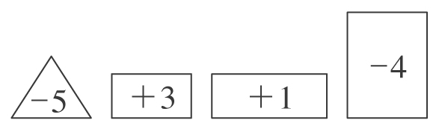 | 則小翔所排的圖案，所有數字的總和為多少？  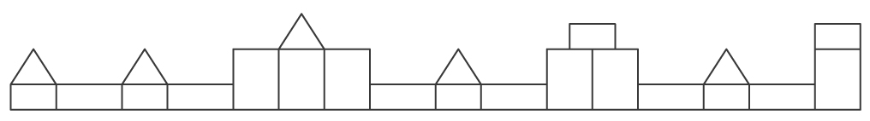
(A)－25 (B)－28 (C)－31 (D)34
（ ）15、有關下列的式子：24－2□11＝2，在□中要填入＋、－、×、÷的哪一種運算符號才可使等號成立？
(A)＋ˉ(B)－ˉ(C)×ˉ(D)÷
16、計算下列各式的值：
(1) (－9)×(－3)×(－5)＝ ×(－5)＝ | (2) (－125)×(－48)×(－577)×0×(－5)×6＝
(3) 36÷(－3)＝ˉˉ ˉˉ | (4) (－15)×(－8)＝
(5) (－3)×4×(－5) ＝ˉˉ ˉˉ | (6) (－4)×299×25＝
(7) (－18)÷6÷(－3)＝ | (8) 96÷[(－8)÷(－2)]＝ˉˉ ˉˉ
(9) (－7)×(－4)＋(12－18)÷3＝ | (10) 56÷(－7)－(－60)÷(－10)＝
(11) 76×(－3)＋24×(－3)＝ˉˉ ˉˉ | (12) 50×（－2）－〔（－4）×5－3〕＝ˉˉ ˉˉ
(13) (－3)×[(－15)×4＋(－60)×(5－9)] ＝ˉˉ ˉˉ | (14) ︱3－(－2)︱×︱(－2)×3︱－6×2 ＝ˉˉ ˉˉ
(14) 103×(－75)＝(100＋3)×(－75)＝ ×(－75)＋ ×(－75)＝

(15) 196×(－64)＝(200－ )×(－64)＝200×(－64)－ ×(－64)＝
(16) (－86)×84＋(－86)×16＝ˉˉ ˉˉ | (17) 144×102－144×98
(18) 1234×758＋1234×255－1234×13＝ˉˉ ˉˉ
17、數線上有一隻蝸牛原先在－8的位置，牠先向右爬13單位長後又向左爬15單位長，
最後再向右爬4單位長到達P點，則：
(1) P所表示的數為
(2) 若這隻蝸牛平均爬1單位長需3秒鐘，則牠爬到P點時，共需 秒

18、以下是嘟嘟網咖館上週的營業收入記錄與每日成本比較表：
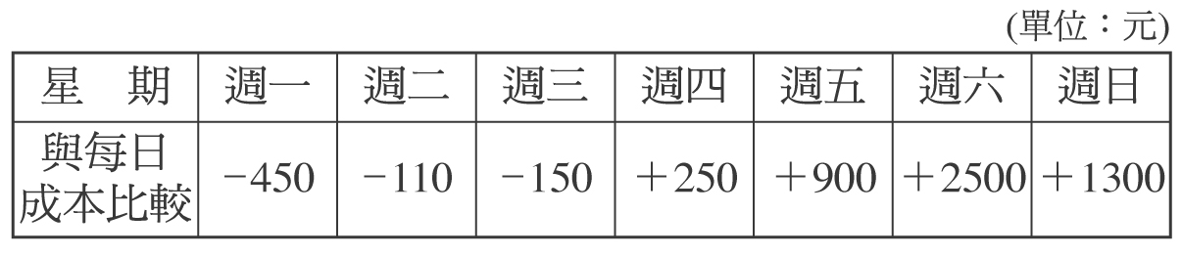 若每日成本為3000元，則上週的營業狀況是賺或賠多少元？

